|  |
| --- |
|  |
| Prueba de Caja Negra |
| ***“Sistema de Registro de Usuarios”*** |
| Versión 0.1 |
|  |
| **Integrantes:**  Toaquiza Geovany  Herrera Vianka  Cevallos Marlon  Jami Wladimir  Pila Nataly  **Fecha 2022-05-07** |
|  |

Partición de Clases Equivalentes

**REGISTRO DE USUARIO**

**Validación de Usuarios**

|  |  |  |  |
| --- | --- | --- | --- |
| Variable | Clase de equivalencia | Estado | Representante |
| Usuarios (Nombre de usuario ) | **EC1: x= Dos iniciales más el apellido** | **valido** | **ewjami** |
| **EC2: x= Primer nombre más el apellido.** | **valido** | **edmundojami** |
| **EC3: x= no numérico** | **No valido** | **juancortez12** |
| **EC4: x= no símbolos** | **No valido** | **juan@costez** |
| **EC4: x= no mayúsculas** | **No valido** | **EdmundoJami** |
| **EC4: x= no espacio** | **No valido** | **edmundo jami** |

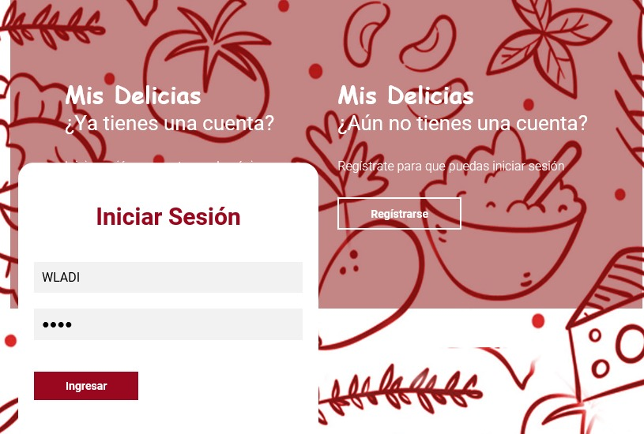

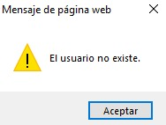

**Validación de Contraseña**

|  |  |  |  |
| --- | --- | --- | --- |
| Variable | Clase de equivalencia | Estado | Representante |
| contraseña (Tipo de caracteres ingresados ) | **EC1: x= palabra más letra y símbolo** | **valido** | **123@jami** |
| **EC2: x= palabra más símbolo** | **valido** | **edmundo$** |
| **EC3: x= palabra (Mayúscula) mas símbolo** | **Valido** | **Edmundo@** |
| **EC4: x < 5 (Caracteres)** | **No valido** | **edm$** |
|
| **EC4: x= no espacio** | **No valido** | **Edmundo Jami** |

